 |  |  |  | 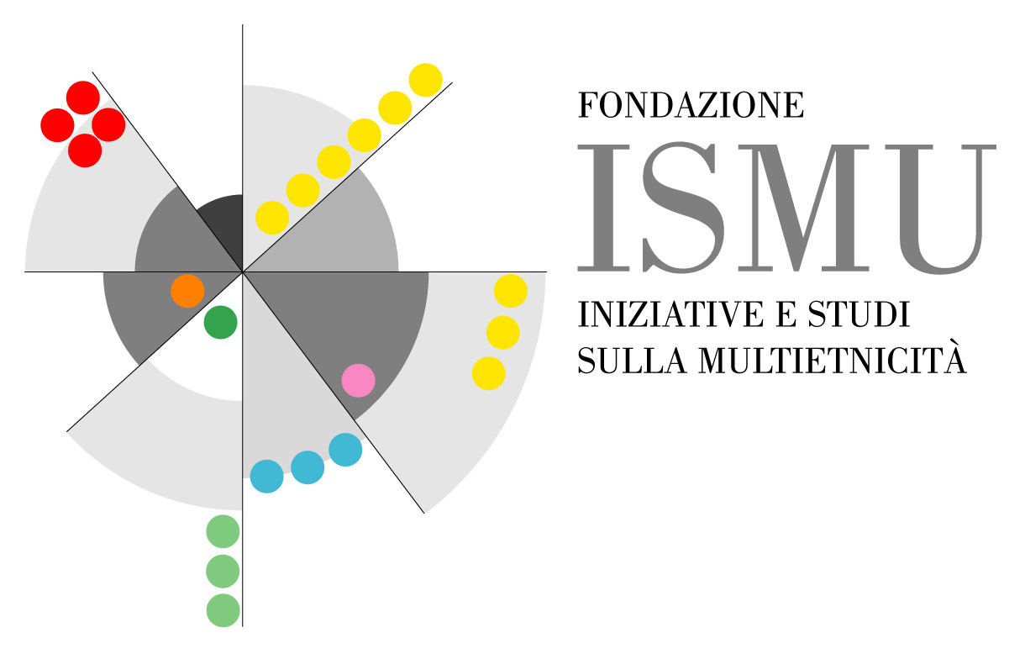

“Settimana della Cultura 2009”
a cura della Diocesi di Milano

Famiglie e migrazione
Essere famiglia in un contesto migratorio

Venerdì 15 maggio 2009
h. 20.30

Teatro Rosetum - Via Pisanello, 1 – Milano
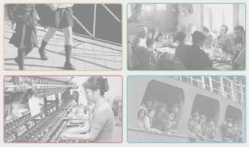
Presentazione
Fra Stefano Dubini

Frammenti di vita familiare nel cinema
Proiezione di sequenze tratte dal cofanetto multimediale “Viaggi nelle storie. Frammenti di cinema per narrare”, Fondazione Ismu
Silvana Cantù e Costanza Bargellini – Fondazione Ismu

Famiglia e migrazione
Giulio Valtolina – Fondazione Ismu

Dibattito

Ingresso libero

Info: Centro Francescano Culturale Rosetum
Tel. 02 48707203 – mail: info@rosetum.it

